**Подъемник  PT Fold**

**Производитель: SANO Transportgeraete GmbH**

**Страна: Австрия**

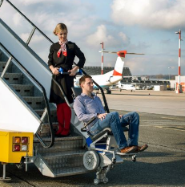

Подъемное колесное устройство позволяет осуществлять подъем и спуск пользователя, находящегося в инвалидном кресле-коляске в присутствии сопровождающего лица, по лестницам.

Подъемное устройство автономное, мобильное и представляет собой:

Блок рукоятей (ручек) и блок двигателя, выполненный из высокопрочного сплава алюминия на 4 колесах.

Колеса произведены из высокопрочного пластика, способного выдерживать большие нагрузки и окантованы прочной износостойкой резиной, не позволяющей повреждать покрытие лестниц.

Подъемное устройство имеет встроенную сенсорную систему безопасности, представляющую собой два автоматических тормозных датчика в виде маленьких колес, которые при малейшем свисании со ступеньки автоматически блокируют колеса подъемника, тем самым, предотвращая его падение с лестницы.

В качестве дополнительной безопасности подъемное колесное устройство имеет гравитационную систему электронных датчиков, которые постоянно отслеживают положение устройства в пространстве. При отклонении от оптимального угла устройство выдает звуковое и визуальное предупреждение. При превышении пороговых значений угла наклона движение подъемного устройства блокируется, тем самым предотвращая возможное падение.

Блок ручек крепится к блоку двигателя путем вставки одной профильной трубы в другую и фиксации зажимом. Внутри профильных труб обеих частей находятся электрические разъемы, которые позволяют соединить аккумулятор, блок двигателя и панель управления на блоке ручек, без использования внешних проводов.

Ручки нескользящие и эргономичные, что необходимо для надежности эксплуатации устройства с минимальными усилиями, ручки имеют возможность регулировки по высоте.

Конструктивная особенность: Ручка для сопровождающего лица выполнена в виде перекладины, которая позволяет перекладывать вес инвалида с коляской на бедро сопровождающего и служит облегчению перемещения инвалида по лестнице, что повышает безопасность перемещения.

На блоке рукоятей располагаются: кнопка включения устройства, рычаг переключения направления движения, индикация уровня заряда аккумуляторной батареи, включен или выключен прибор, а также сигнал о готовности прибора к работе.

Устройство применяется для движения по лестницам и эскалаторам только при температуре от - 5 градусов Цельсия до +50 градусов Цельсия. Допускается использовать в качестве передающей системы для коротких дистанций, по ровной поверхности от лестницы и до неё, по движущимся эскалаторам метро.

Устройство имеет специальную функцию Comfortmode (Комфортный ход), замедляющее скорость вращения двигателя, в зависимости от выбранной скорости, каждый раз перед посадкой колёс на ступень лестницы. Функция Comfortmode встроена в программу управления устройства и действует при заводской настройке. Устройство имеет функцию автоматической настройки под параметры лестницы, что исключает необходимость пользователя самостоятельно при использовании подъемника на разных лестницах настраивать оборудование (осуществляет подъем, независимо от разной высоты ступенек и дает возможность поднимать человека в инвалидной коляске по винтовой лестнице).

Работа на одном заряде не менее 500 ступенек.

Если после включения устройство не используется, через 10 минут происходит автоматическое отключение.

Конструкция подъемного устройства позволяет разбирать его на 3 части:

- блок двигателя

- блок рукоятей

– съемную аккумуляторную батарею в защищённом боксе, без разбора устройства - 1 шт;

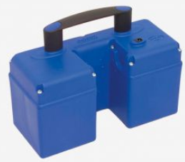

- интегрированное сиденье для инвалида, **моющийся чехол на молнии для кресла.**

- складной механизм спинки сидения для удобства хранения транспортировки

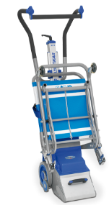

Свинцово-кислотные батареи внутри аккумулятора не требуют технического обслуживания, они герметичны и пригодны для многократного заряда.

Возможность сборки оборудования без применения инструмента.

В комплект поставки помимо собственно мобильного подъемного устройства и устройства для крепления кресел-колясок входит: паспорт (инструкция по эксплуатации) на русском языке, гарантийный талон на сервисное обслуживание, ключ для блокировки движения устройства, зарядное устройство.

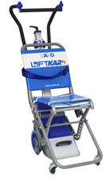 Благодаря наличию у подъемника «FOLD 130/160» колес диаметром 200мм и ширины колеи всего 297мм этот подъемник идеально подходит для очень крутых и узких винтовых лестниц. Из отличительных особенностей: 1. Моющийся чехол на молнии для сиденья; 2. Легко складывается - экономит место!

Пока вы не используете подъемник PT Fold  можно просто  его сложить! Экономит место на работе и в дороге.

Подъемник PT  Fold  легкий и   занимает мало места в багажнике автомобиля. Зарядное устройство можно заряжать прямо в автомобиле - так, что подъемник  PT Fold  готов к работе,  везде, где бы  вы не находились.

(в стандартную комплектацию не входит, приобретается отдельно при дополнительном заказе)

вес силового блока– 17,9 кг

вес блока рукоятей – 6,3 кг,

вес аккумулятора –3,8 кг.

Подъемное устройство позволяет преодолевать ступени: высотой до 24 см включительно, глубиной 11см.

Входное напряжение: 100 – 240 Вольт, 50-60 Герц, автоматическая адаптация к напряжению.

Скорость подъема: 10-18 ступеней в минуту в зависимости от угла наклона лестницы, веса пользователя и кресла-коляски, с регулировкой скорости.

Предохранительное устройство - внутренний плавкий предохранитель (30 Amp) и электронная защита зарядного контакта

Электрическая емкость – 5,2 Ah

Мощность двигателя - 300 Ватт.

Номинальная мощность (входная мощность) - 36 W

Рабочее напряжение - 24 V (2x 12 V).

Класс защиты - II

Время заряда - 4 часа.

Температура использования -5° - +40°

Необходимая площадка для разворота



|  |  |
| --- | --- |
| **ТЕХНИЧЕСКИЕ ХАРАКТЕРИСТИКИ** | **PT FOLD** |
| Грузоподъемность | 130 кг  160 кг |
| Общий вес | 28 кг |
| Общая высота | 1130 мм |
| Общая ширина | 430 мм (сидение)  482 мм (включая ручку блока) |
| Глубина сиденья | 405 мм |
| Максимальная высота шага | 205 до 230 мм |
| Ширина колеи (снаружи) | 297 мм |
| Колеса, диаметр | 200 мм |

Габаритные размеры